Fotos de la Presentación Oficial en Argentina de la Nueva BMW S 1000 RR

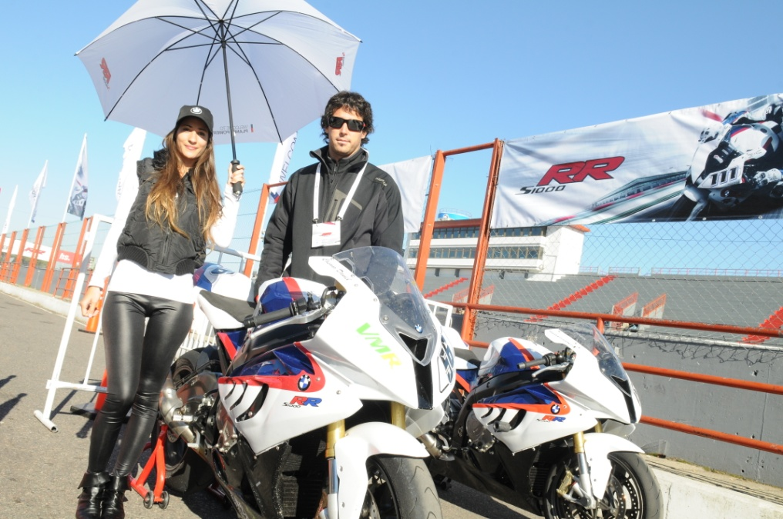

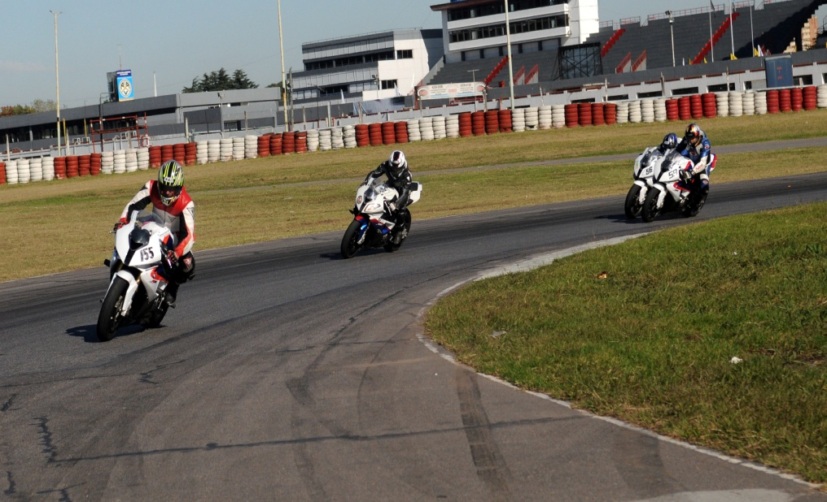
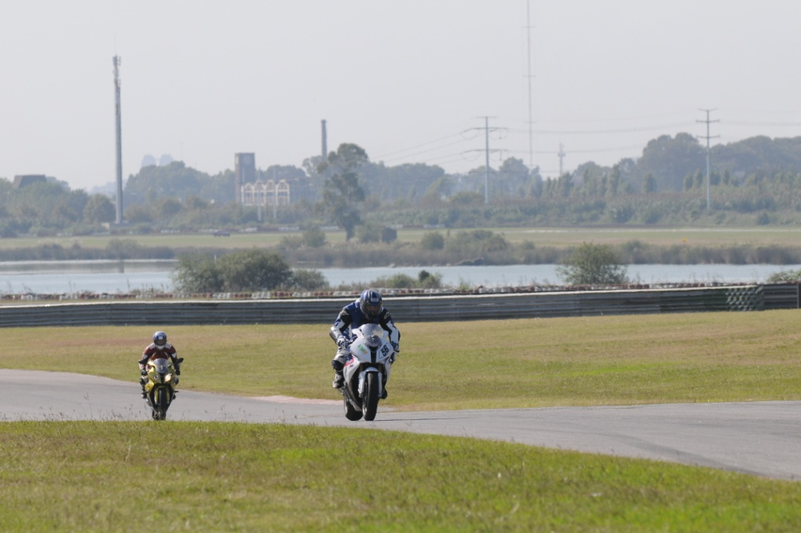

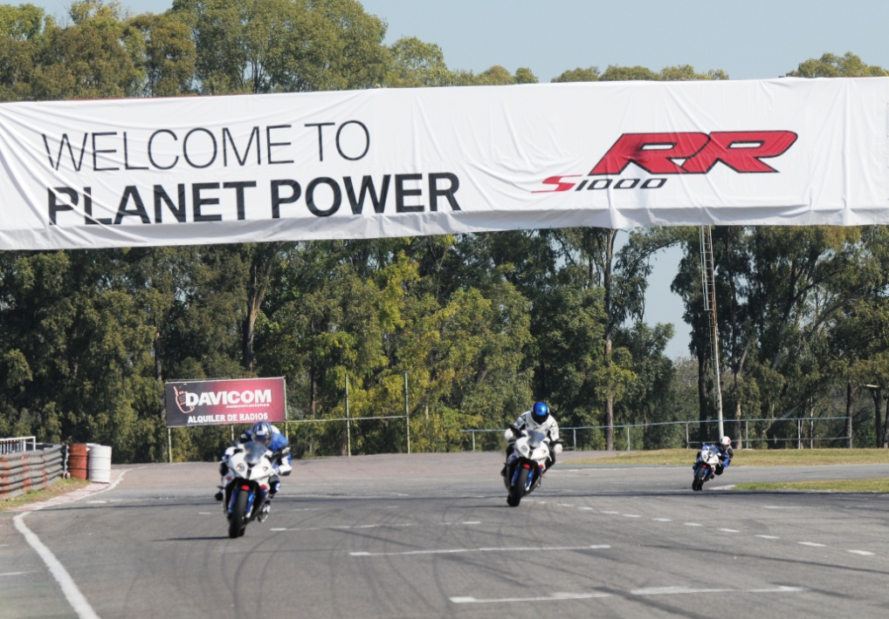

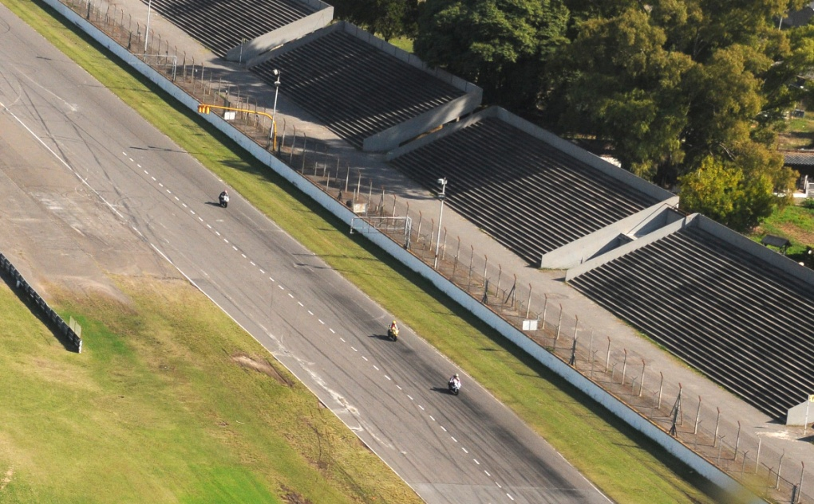

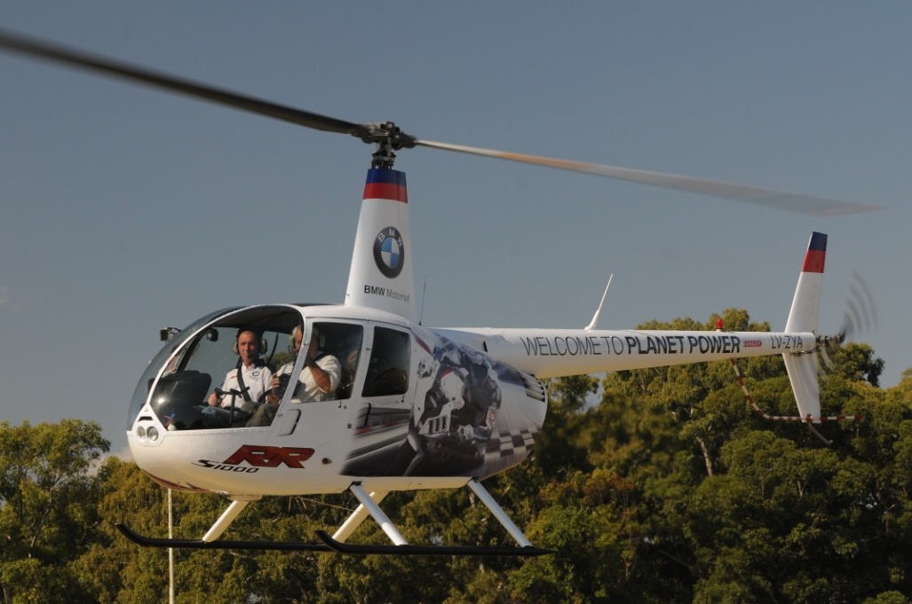

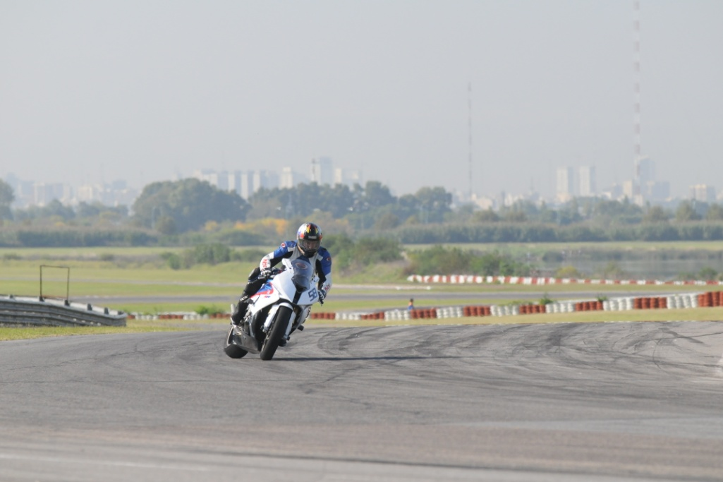

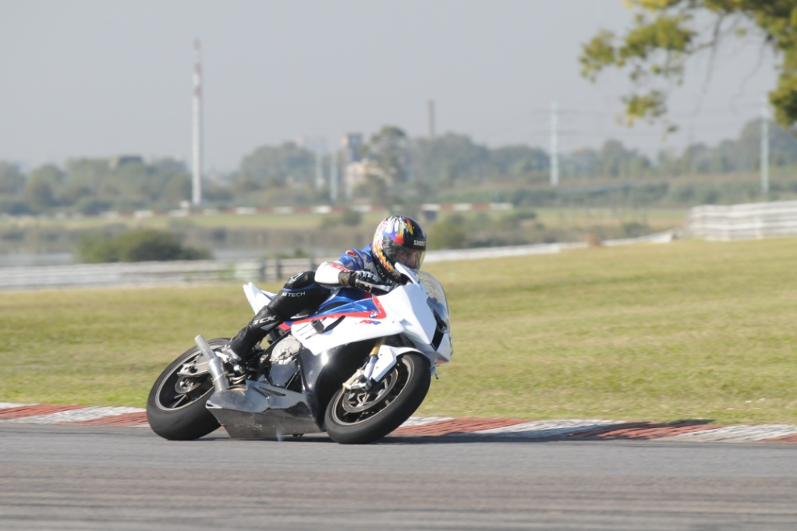
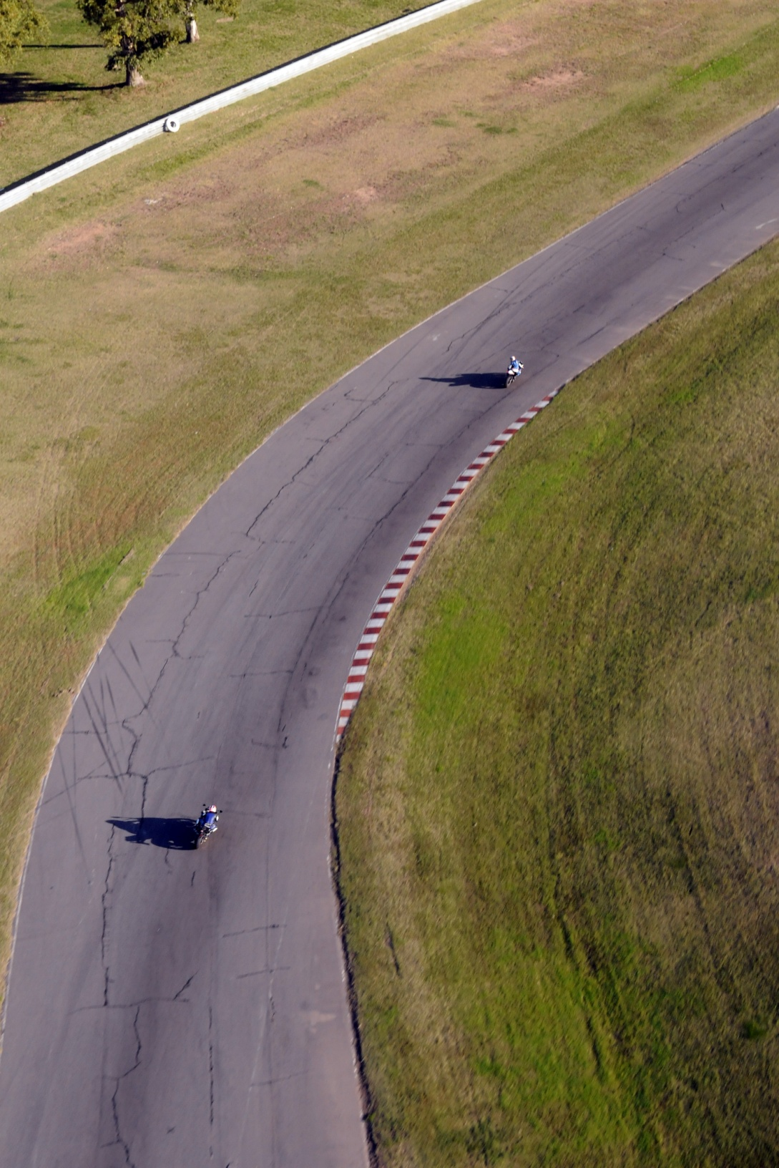

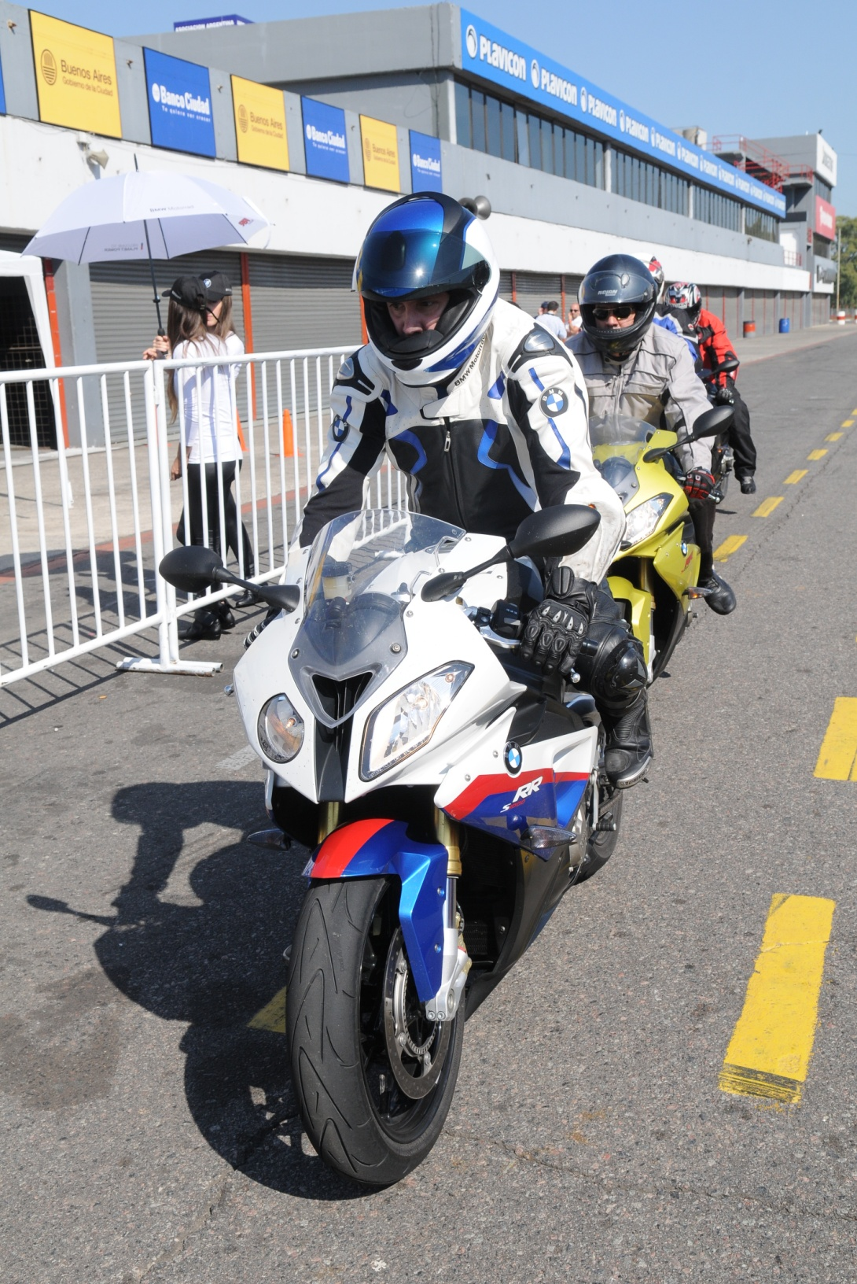

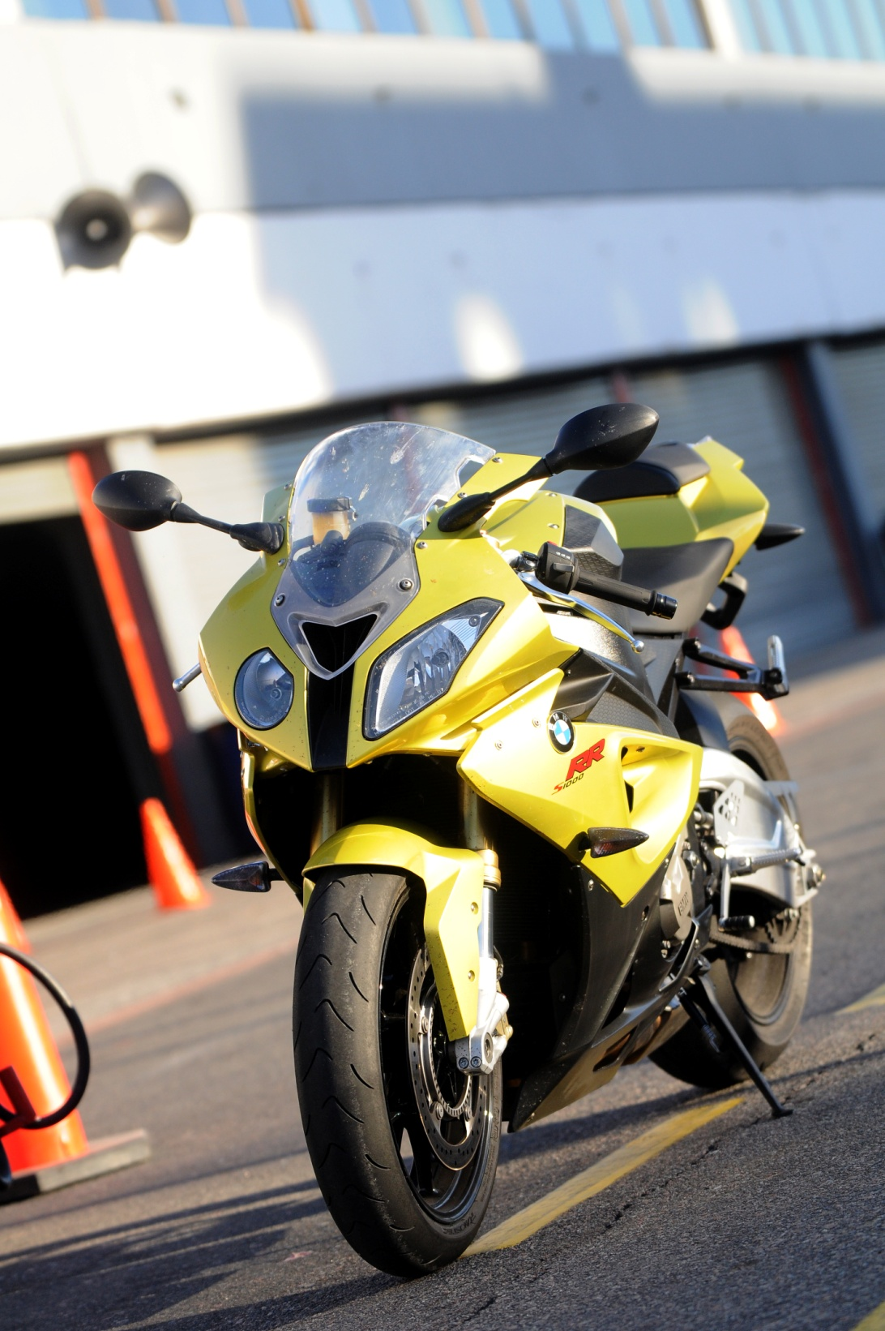

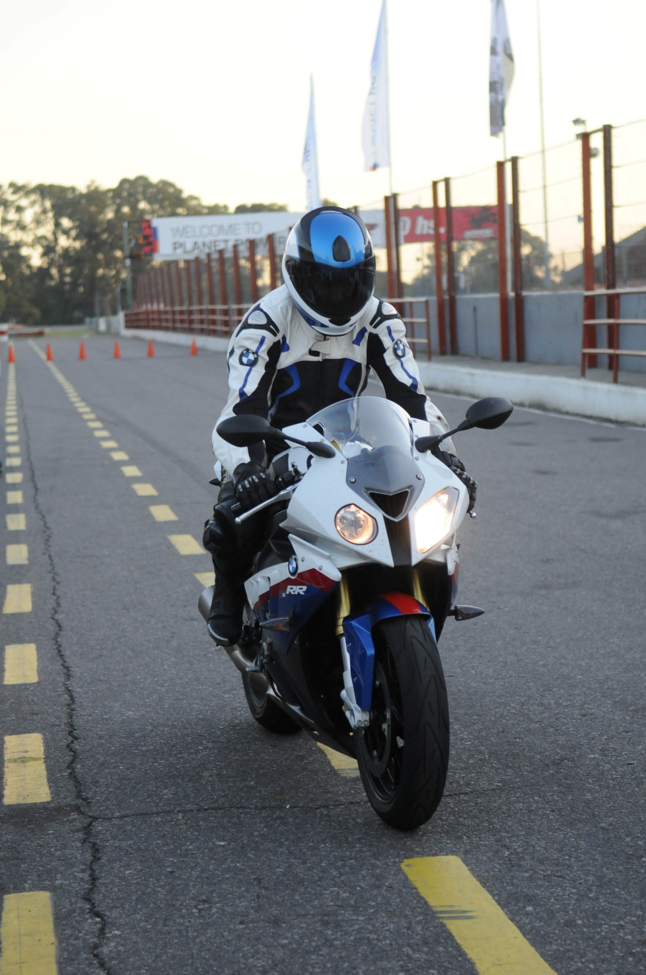

***

Acerca del BMW Group:

BMW Group es uno de los fabricantes de automóviles y motocicletas más exitosos del mundo con sus marcas BMW, MINI y Rolls Royce. Como una compañía global BMW Group opera 24 plantes de producción en 13 países y posee una red global de ventas en más 140 mercados alrededor del mundo.
Durante el año fiscal 2009 BMW Group logró un volumen de ventas globales de 1,29 millones de automóviles y más de 87.000 motocicletas. Las ganancias antes de impuestos sumaron 413 millones de Euros, con ventas totales por 50.680 millones de Euros. Al 31 de diciembre de 2009 el grupo empleaba en total aproximadamente 96.000 personas en todo el mundo. El éxito de BMW Group ha estado siempre basado en un pensamiento con visión de largo plazo y en forma responsable. Como compañía ha establecido una sustentabilidad social y ecológica a lo largo de toda la cadena de valor con una responsabilidad comprensiva en los productos y un claro compromiso de conservar recursos como una parte integral de su estrategia. Como resultado de estos esfuerzos, BMW Group ha sido el líder del índice Dow Jones de Sustentabilidad por los últimos 5 años.

***

